《高效能人士的七个习惯》[1]由 Stephen R. Covey(史蒂芬・柯维)作的书，在 2012 年内购买的，但是直到 2021 年，才认真和深刻的理解。随着阅历的增长，对这些简单的法则，产生了很大的触动。人怎么对待自由，怎么成功，怎么快乐，怎么追求更高的目标，这些问题，在书中都有很好的思考。本书是个人提升的哲学书。书的推荐序中，有赞誉作者是美国当代的苏格拉底，不是吹嘘，对个人发展而言，本书推崇人和集体和谐促进，有着和中国古典儒家思想中，一致的理念，任何一个理念都需要创新来与时俱进，“高效能人士的七个习惯”，可以说是很多历史上的宝贵思想在当代的再精炼，再总结：变化的世界，不变的原则。

## 七个习惯

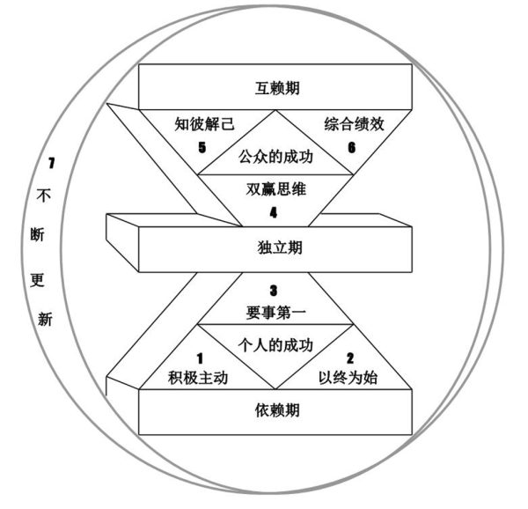

### 习惯一：积极主动（BE PROACTIVE）

主动、热情的做事。愿意主动的帮助别人，无条件的积极的关注别人。这个理念与稻盛和夫的《活法》中倡导的，是一致的。

### 习惯二：以终为始（BEGIN WITH THE END IN MIND）

做事严谨考虑，在头脑中形成计划，对未来有预期。避免鲁莽，情绪化。

### 习惯三：要事第一（PUT FIRST THINGS FIRST）

设定少量的目标并专注于目标，聚焦于目标。比如使用 OKRs 方法，OKRs 适合个人或组织实现长期目标。生活是丰富多彩的，使用 OKRs 是能一步步实现有挑战的理想。

### 习惯四：双赢思维（THINK WIN WIN）

求同存异，发现合作伙伴，建立共赢关系。

### 习惯五：知彼解己（SEEK FIRST TO UNDERSTAND, THEN TO BE UNDERSTOOD）

内心有信仰，不强求外界认同，开放的与外界交流。尊重并倾听别人，看到别人的优点，认识到别人的缺点。

### 习惯六：综合统效（SYNERGIZE）

既以目标导向，又追求过程的融洽，达到 1 + 1 > 2 的效果。

让多种有利的因素叠加。

### 习惯七：不断更新（SHARPEN THE SAW）

关注变化，不断的学习，反馈思考。

1. The 7 Habits of Highly Effective People, first published in 1989, is a business and self-help book written by Stephen R. Covey.